**LABORATORIO 15**

**Ejercicio de práctica 1.**

1. Escenario datos de ventas en línea Se tiene un conjunto de datos de una empresa de ventas online que contiene información de clientes, productos vendidos y fechas de transacciones. El archivo tiene problemas comunes como valores faltantes en la columna de códigos de productos, precios con formato incorrecto y nombres de clientes en mayúsculas y minúsculas mezcladas.

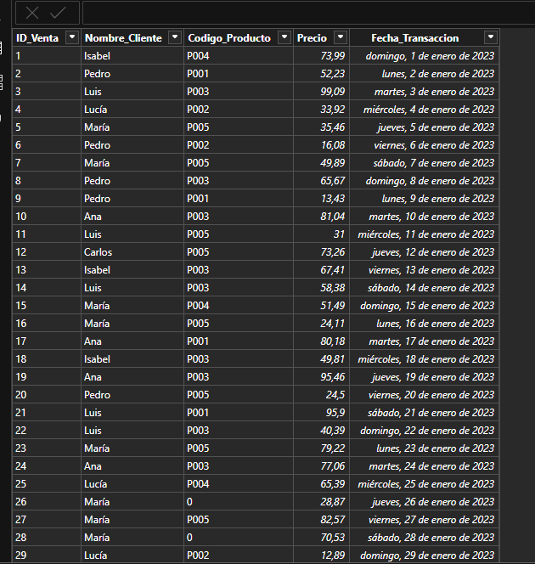

**CONCLUSIÓN:** Se modificó el formato de la columna Nombre_Cliente para que todas las entradas comiencen con mayúscula. Asimismo, el código del Producto fue ajustado para reemplazar los espacios nulos por ceros. Además, se estandarizó el formato de los precios a decimales fijos y se normalizó el formato de las fechas.

**2. Escenario: Limpieza de datos de un servicio de atención al cliente**

Trabajas en un centro de atención al cliente y tienes un conjunto de datos que contiene información sobre las interacciones con los clientes. Este dataset incluye el ID del cliente, Nombre del cliente, Categoría de consulta, Duración de la llamada y Fecha de la interacción. Algunos registros tienen problemas como nombres en minúsculas y mayúsculas inconsistentes, valores faltantes en la categoría de la consulta, y duraciones de llamada con errores de formato.

Data: data_atencion_cliente_para_limpieza

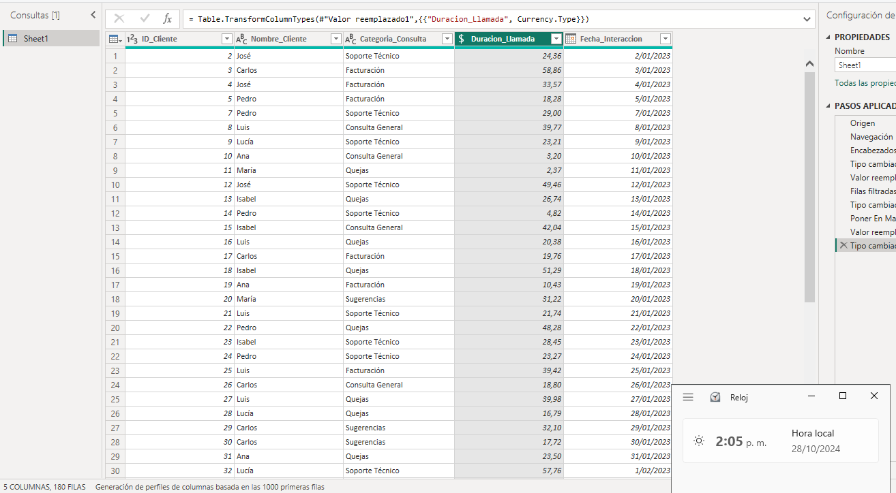2 paso a paso para la limpieza CONCLUSIONES

**CONCLUSIÓN:** En este dashboard, se eliminaron los ID_cliente duplicados y se ajustó el formato de la columna Nombre_cliente para que todas las entradas comiencen con mayúscula. En la columna Categoria_consulta, se eliminaron los espacios en blanco, mientras que en Duracion_llamada se estandarizó el formato a decimales fijos. Finalmente, se normalizó el formato de las fechas.

**3. Escenario:** Tienda minoritaria de tecnología Trabajas para una tienda minoritaria tecnología, el equipo de inventario tiene dificultades para gestionar adecuadamente los datos de productos debido a la calidad inconsistente de los registros. El conjunto de datos de inventario incluye información sobre ID de producto, Nombre del producto, Cantidad disponible, Precio unitario y Fecha de ingreso al inventario. Sin embargo, se han detectado varios problemas en los datos que impiden su uso eficaz para análisis de ventas y reposición de stock.

**Los problemas para solucionar incluyen:**

• Nombres de productos faltantes.

• Precios de algunos productos faltantes.

• Cantidades de productos con texto adicional "unidades".

El objetivo es optimizar la calidad de los datos de inventario mediante la corrección de errores comunes, asegurando que los registros sean consistentes, completos y adecuados para análisis de inventarios y toma de decisiones estratégicas en la tienda.

Data: data_inventario_para_limpieza 3

**Paso a paso para la limpieza**

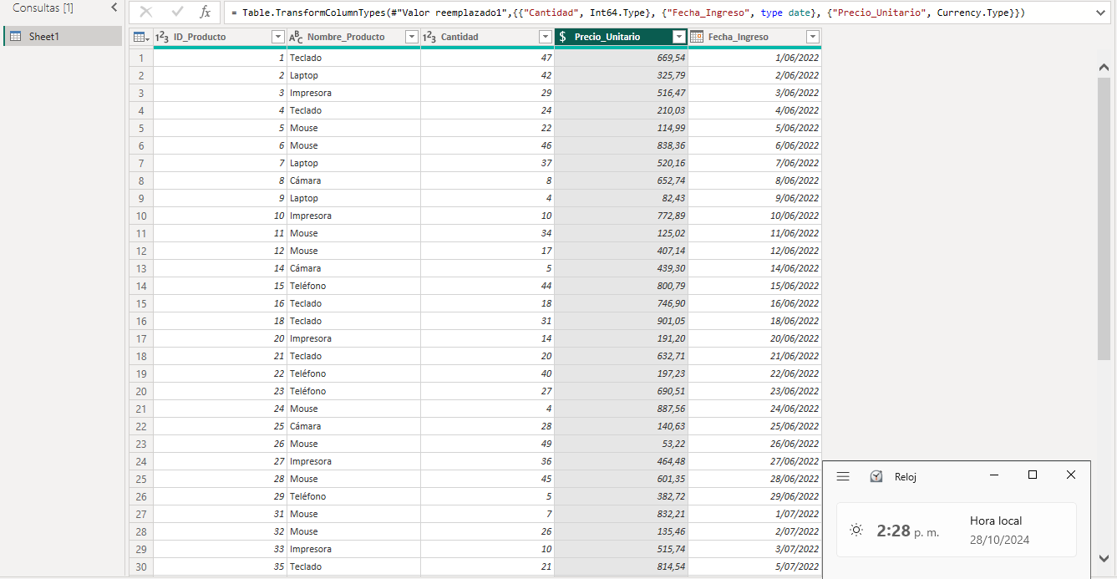

**CONCLUSIÓN:** En este ejercicio, trabajé en mejorar la calidad de los datos de inventario de una tienda de tecnología. Me di cuenta de que había varios problemas, como nombres de productos y precios que faltaban, así como cantidades con texto adicional. Al corregir estos errores, logré que los registros fueran más claros y completos. Esto no solo facilita el análisis de ventas, sino que también ayuda a tomar mejores decisiones sobre el stock y la reposición de productos.

Durante este ejercicio, me enfoqué en optimizar los datos del inventario en una tienda de